

Název projektu: Moderní škola
Registrační číslo projektu: CZ.1.07/1.4.00/21.2511
Škola: Základní škola, Česká Lípa, Školní 2520, příspěvková organizace
Číslo klíčové aktivity: III/2
Sada: VY_32_INOVACE_OVVP1/16
Druh učebního materiálu: pracovní list
Cílová skupina: žáci 2. stupně základní školy
Typická věková skupina: 12 – 15
Předmět: občanská výchova
Ročník: 6. – 9.
Anotace:Pracovní materiál slouží k procvičování a upevňování vědomostí. Žáci pracují na samostatných PC stanicích v učebně dle pokynů, vybraní žáci pracují s dotykovou tabulí.
Klíčová slova: Praha, historické památky
Speciální vzdělávací potřeby: žádné
Datum: srpen 2011
Autor: PaedDr. Vratislava Pluhařová
Zdroje: Autorem materiálu a všech jeho částí, není-li uvedeno jinak, je PaedDr. Vratislava Pluhařová.
Klipart www.office.microsoft.cz

Naše hlavní město Praha je vyhledávané turisty z celého světa. Nejzajímavější a nejnavštěvovanější jsou _ _ _ _ _ _ _ _ _ _ památky a muzea.
1.
2.
3.
4.
5.
6.
7.
8.
9.
10.
- Druhá pražská pevnost, která se tyčí nad Vltavou.
- Malé domky vestavěné do severního gotického opevnění Pražského hradu.
- Největší cvičební plocha na světě.
- Universitas Carolina.
- Nejznámější pražská památka spojuje Staré Město s Malou Stranou.
- Gotická stavba byla využívána jako sklad střelného prachu.
- Je postaveno z celonárodních sbírek.
- Stavba s gotickou věží a orlojem.
- Byla postavena podle francouzské Eifellovy věže.
- Je dlouhé 750 m a 60m široké, horní část zdobí jezdecká socha sv. Václava.

O našem hlavním městě se říká:
1. Praha 2. Praha

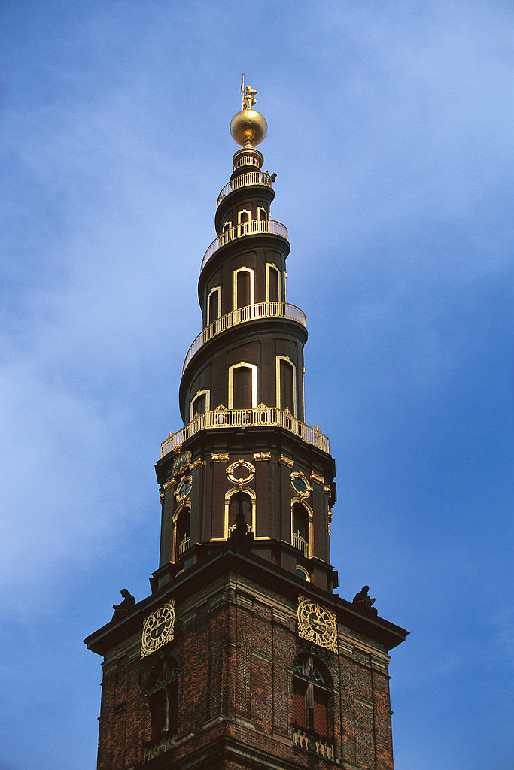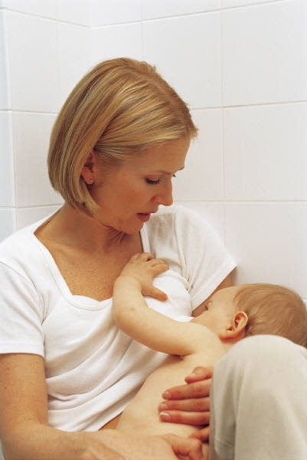 3. Praha měst
4. Praha
Řešení:
 |  |  |  |  |  |  |  |  |  |  |  |  |  | 1. | V | Y | Š | E | H | R | A | D
 |  |  |  |  |  |  |  |  |  | 2. | Z | L | A | T | Á | X | U | L | I | Č | K | A
 |  |  |  |  |  |  | 3. | S | T | R | A | H | O | V | S | K | Ý | X | S | T | A | D | I | O | N
 |  |  |  |  |  |  |  |  |  | 4. | U | N | I | V | E | R | Z | I | T | A | X | K | A | R | L | O | V | A
 |  |  |  |  |  |  |  |  |  | 5. | K | A | R | L | Ů | V | X | M | O | S | T
 |  |  |  |  |  |  |  |  |  | 6. | P | R | A | Š | N | Á | X | B | R | Á | N | A
 |  |  |  |  |  |  |  |  | 7. | N | Á | R | O | D | N | Í | X | D | I | V | A | D | L | O
8. | S | T | A | R | O | M | Ě | S | T | S | K | Á | X | R | A | D | N | I | C | E
 |  |  |  |  |  |  |  |  |  |  | 9. | P | E | T | Ř | Í | N | S | K | Á | X | R | O | Z | H | L | E | D | N | A
 |  |  |  |  |  |  |  |  |  | 10. | V | Á | C | L | A | V | S | K | É | X | N | Á | M | Ě | S | T | Í

- Zlatá Praha
- Praha je srdcem Evropy
- Praha matka měst
- Stověžatá Praha

